Παρασκευή, 30/8/2019
ΔΕΛΤΙΟ ΤΥΠΟΥ
10ο Φεστιβάλ Ταινιών Μικρού Μήκους Balkans Beyond Borders
ΑΦΙΕΡΩΜΑ : Νέοι και Εργασία / Γυναίκες και Εργασία

Στο πλαίσιο του 10ου Διαβαλκανικού Φεστιβάλ Ταινιών Μικρού Μήκους «Balkans Beyond Borders Short Film Festival» με τίτλο “ e-motions ” θα λάβει χώρα ειδική προβολή με ταινίες από τα Βαλκάνια με θέμα Νέοι και Εργασία / Γυναίκες και εργασία έχοντας σκοπό να αναδείξει το εν λόγω ζήτημα και τις προκλήσεις του στις μέρες μας. Το αφιέρωμα αποτελείται από δύο προβολές μία το Σάββατο, 19/10 18:00 – 19:30 και μια την Κυριακή, 20/10 17:00 – 18:15, θα φέρει στο ελληνικό κοινό την οπτική και εμπειρία των κινηματογραφιστών των Βαλκανίων ενώ παράλληλα θα λάβουν χώρα εργαστήρια και ομιλίες.
Μέσα από το επιλεγμένο πρόγραμμα θα γνωρίσουμε χαρακτήρες που αναγκάζονται να αφήσουν τη χώρα τους, πρόσωπα που βιώνουν εκμετάλλευση και καταπίεση στην εργασία ή έρχονται αντιμέτωποι με διλήμματα. Οι ιστορίες αυτές σκιαγραφούν χαρακτήρες που απορροφούν τα πολιτικοοικονομικά προβλήματα της εποχής μας και μάχονται να επιβιώσουν στο σύγχρονο περιβάλλον.
Οι ταινίες που θα παρουσιαστούν στο Αφιέρωμα:
19/10 18:00 – 19:50
- Amel , More Raja Κόσοβο,2012
- Abigail, Μυθοπλασία , Soner Sert , Τουρκία, 2017 (πανελληνια πρεμιέρα)
- Black and white, Μυθοπλασία , Sandra Gjorgieva , Βόρεια Μακεδονία, 2019 Balkans
- 37 ημέρες , Δράμα , Nikoleta Leousi , Ελλάδα, 2018
20/10 17:00 – 18:15
- Lejla, Μυθοπλασία , Stijn Bouma Βοσνία και Ερζεγοβίνη ,2017 (πανελληνια πρεμιέρα)
- Yelena, Drama , Dimitris Abatzis , Ελλάδα
- Mishko, Μυθοπλασία , Hanis Bagashov Βόρεια Μακεδονία, 2018 (πανελληνια πρεμιέρα)
- DOCTOR, Δράμα , Yavuz Üçer , Τουρκία, 2017
Το αφιέρωμα Νέοι και Εργασία / Γυναίκες και εργασία πλαισιώνεται και από δυο παράλληλες δράσεις:
Εργαστήρια capacity building powered by Youthmakers Hub
- Παρασκευή 18/10 11: - 13:00 και Σάββατο, 19/10 13:30 – 15:30, πολυχώρος Φάμπρικα
Live Library: Η Γυναίκα στον 21ο αιώνα
- Σάββατο, 19/10 16:00 – 18:00 στην Ταινιοθήκη, Κινηματογράφος Λαΐς
Φέτος, για πρώτη φορά στην ιστορία του, ο θεσμός «BALKANS BEYOND BORDERS SHORT FILM FESTIVAL», φιλοξενεί μια ιδιαίτερη ενότητα με θέμα «Νέοι & εργασία, γυναίκες & εργασία». Η ενότητα αυτή υλοποιείται στο πλαίσιο του Επιχειρησιακού Προγράμματος «Ανάπτυξη Ανθρώπινου Δυναμικού, Εκπαίδευση και Δια Βίου Μάθηση» και συγχρηματοδοτείται από την Ευρωπαϊκή Ένωση (Ευρωπαϊκό Κοινωνικό Ταμείο) και από εθνικούς πόρους. Πρόκειται ουσιαστικά για το Επιχειρησιακό Πρόγραμμα του ΕΣΠΑ που ασχολείται με την εκπαίδευση και την απασχόληση. Μερικοί από τους στόχους της προσπάθειας αφορούν:
- Στην ανάπτυξη και αξιοποίηση των ικανοτήτων του ανθρώπινου δυναμικού της χώρας,
- Στη βελτίωση της ποιότητας της εκπαίδευσης, της Δια Βίου Μάθησης, της ευαισθητοποίησης για την περιβαλλοντική εκπαίδευση,
- Στη σύνδεση της εκπαίδευσης με την αγορά εργασίας και
- Στην ενδυνάμωση της κοινωνικής συνοχής και της κοινωνικής ένταξης ευάλωτων κοινωνικά ομάδων (ΕΚΟ).
Η προβολή των ταινιών του αφιερώματος είναι δωρεάν για το κοινό και εξασφαλίζεται η πρόσβαση σε ΑμεΑ.
Η προβολή των ταινιών του αφιερώματος είναι δωρεάν για το κοινό και εξασφαλίζεται η πρόσβαση σε ΑμεΑ. Η ΑμΚΕ KINITRO και το HANDS UP αναλαμβάνουν να μεριμνήσουν για την προσβασιμότητα του Φεστιβάλ σε άτομα με αναπηρίες με ό,τι αυτό συνεπάγεται (χωροταξικά και από άποψη εκπαίδευσης εθελοντών κλπ).
Περισσότερες πληροφορίες: www.balkansbeyondborders.eu, Facebook (Balkans Beyond Borders), Instagram (Balkansbeyond) and Twitter (BalkansBB). Επικοινωνήστε: info@balkansbeyondborders.eu

Σχετικά με τον Οργανισμό
Ο δυο φορές βραβευμένος από την ΕΕ για το έργο του οργανισμός Balkans Beyond Borders είναι μια αστική μη κερδοσκοπική Εταιρεία με έδρα την Αθήνα, που επιθυμεί να προάγει το διαπολιτισμικό διάλογο και την μη τυπική μάθηση, αξιοποιώντας ως μέσο την Τέχνη του Κινηματογράφου και τα Νέα Μέσα. To ΒΒΒ επιδιώκει να ενισχύσει τους νέους “Δημιουργούς” των Βαλκανίων και να κάνει γνωστό το έργο τους στην ευρύτερη περιοχή και πέρα από αυτή. Πιστεύοντας πως οι άνθρωποι της τέχνης και ειδικά η νέα γενιά αυτών μπορούν να αποτελέσουν μια σημαντική βάση για συνεργασία και ανάπτυξη για την ανάδειξη κρίσιμων ζητημάτων της εποχής μας και τη διαμόρφωση ενός κοινού ευρωπαϊκού χώρου.

Συνδιοργάνωση
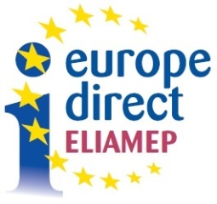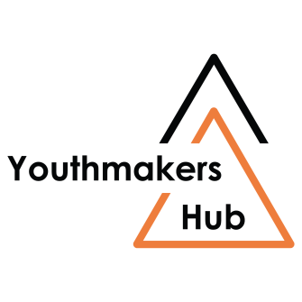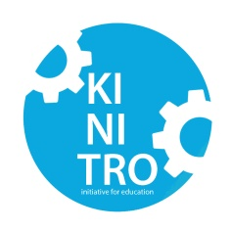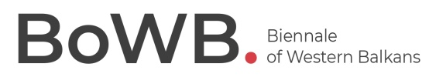

Το αφιέρωμα «Νέοι και Εργασία / Γυναίκες και Εργασία» υλοποιείται από το: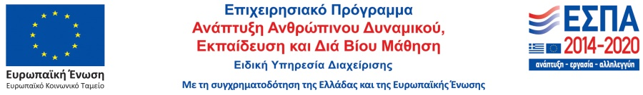

Με την υποστήριξη
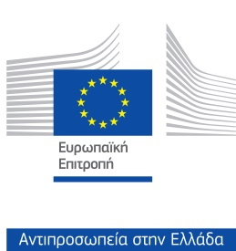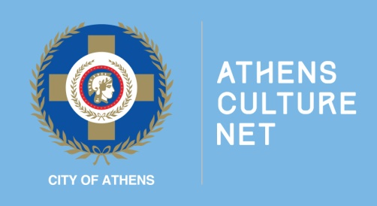

Χορηγοί επικοινωνίας
